**مقایسه انواع توربین­-ژنراتورهای بادی رایج و ژنراتور القایی دو تحریکه بدون جاروبک**

سجاد توحیدی، سید هاشم اورعی و محمدرضا ذوالقدری

دانشکده مهندسی برق، دانشگاه صنعتی شریف

ایران

واژه­های کلیدی: توربین بادی سرعت ثابت، توربین بادی سرعت متغیر، ژنراتور القایی دوتحریکه، ژنراتور دوتحریکه القایی بدون جاروبک، قابلیت گذار از ولتاژ کم

1. **مقدمه**

در این مقاله جنبه­های مختلف فنی و به خصوص قابلیت گذار از ولتاژ کم انواع توربین­های بادی رایج شامل توربین­ بادی سرعت ثابت، توربین بادی دارای ژنراتور القایی دو تحریکه و توربین بادی دارای مبدل الکترونیک قدرت با ظرفیت کامل با یکدیگر مقایسه می­شود. سپس این توربین­-ژنراتورها با ژنراتور القایی دو تحریکه بدون جاروبک که اخیرا جهت کاربرد در توربین­های بادی مطرح شده­اند، مقایسه می­شوند. قابلیت گذار این نوع ژنراتورها با کمک شبیه­سازی در حوزه زمان بررسی می­شود.

1. **مقایسه کلی BDFIG و سایر توربین ژنراتورهای بادی**

توربین­های بادی سرعت ثابت مزایایی از قبیل سادگی، قابلیت اطمینان بالا و هزینه ساخت و بهره­برداری پایین دارند. عیب عمده آنها پایین بودن بازدهی به علت کارکرد در سرعت تقریبا ثابت در سرعت­های مختلف باد است.

جهت رفع نقیصه فوق، توربین­های بادی سرعت متغیر طراحی شده­اند که با تنظیم سرعت چرخش رتور در سرعت­های مختلف باد، بیشترین توان ممکن را در یک محدوده مشخص از باد جذب می­کنند. دو نوع پرکاربرد این توربین­ها، توربین­های بادی دارای مبدل با ظرفیت کامل و توربین­های بادی دارای ژنراتور القایی دو تحریکه (DFIG[1]) هستند.

رایج ترین نوع توربین نصب شده در سال­های اخیر، نوع سرعت متغیر دارای DFIG است. این ژنراتور به دلیل کارکرد سرعت متغیر بازدهی خوبی دارد و در ضمن، توان مبدل الکترونیک قدرت به کار رفته در آن حدود 30 درصد توان ژنراتور است. اما این نوع ژنراتور نیز مشکلاتی از قبیل استفاده از جاروبک و حلقه­های لغزان دارد که باعث کاهش قابلیت اطمینان آن و نیاز بیشتر به تعمیر و نگهداری می­شود. این مساله به خصوص در مورد توربین های بادی نصب شده در دریا و مناطق دور از دسترس بسیار مهم است.

برای رفع مشکلات مذکور، اخیرا ژنراتور القایی دوتحریکه بدون جاروبک ([2]BDFIG) مورد توجه قرار گرفته است. همان­گونه که در شکل (1) نشان داده شده است، استاتور BDFIG داراي دو سيم­پيچي سه فاز مستقل است. يکي از اين سيم­پيچي­ها به صورت مستقيم به شبکه متصل مي­شود و در نتيجه داراي فرکانس ثابت شبکه است. بخش عمده تبادل توان توسط آن انجام مي­شود و از اين رو سيم­پيچي توان ([3]PW) ناميده مي­شود. سيم­پيچي ديگر از طريق يک مبدل فرکانسي دوسويه[4] با ظرفيت کسري به شبکه متصل مي­شود. کنترل گشتاور يا سرعت و همچنين کنترل ولتاژ يا توان راکتيو PW، از طريق تنظيم جريان اين سيم­پيچي صورت مي­پذيرد و به همين علت، به سيم­پيچي کنترل ([5]CW) موسوم است. فرکانس جريان اين سيم­پيچي به گونه­اي تنظيم مي­شود که سرعت رتور مورد نظر به دست آيد [1].

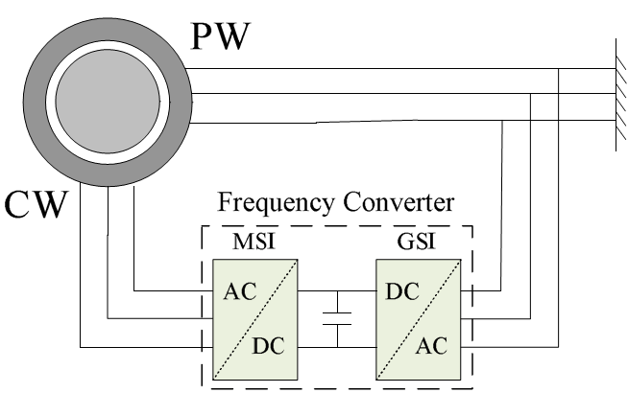

**شکل 1: ساختمان BDFM**

سيم­پيچي رتور ([6]RW) BDFM ساختار خاصي دارد و تا کنون طرح­هاي متنوعي براي آن پيشنهاد و آزمايش شده است که شناخته شده ترين آنها "رتور حلقه­ تودرتو[7]" يا "رتور حلقه آشيانه­اي" است [2]، [3]. در شکل (2) نمونه ای از آن نشان داده شده است.



**شکل 2: رتور حلقه آشیانه­ای**

در مقایسه با توربین بادی سرعت ثابت، توربین بادی دارای BDFIG به دلیل قابلیت کارکرد سرعت متغیر دارای بازدهی بیشتری خواهد بود. همچنین، امکان تنظیم ضریب توان و حتی تزریق توان راکتیو به شبکه توسط BDFIG وجود خواهد داشت.

توربین بادی سرعت متغیر دارای مبدل با ظرفیت کامل نیز گرچه بازدهی بالایی دارد، اما هزینه تمام شده قابل توجهی خواهد داشت، چرا که توان مبدل الکترونیک قدرت بین ژنراتور و شبکه باید حداقل برابر توان نامی ژنراتور باشد. بنابراین در مقایسه با این نوع توربین، توربین بادی دارای BDFIG هزینه تمام شده کمتری خواهند داشت.

DFIG و BDFIG دارای مزایای مشترک زیر هستند:

* کارکرد سرعت متغير در فرکانس ثابت شبکه که منجر به افزايش بازدهي توربين مي­شود؛
* بهره­گيري از مبدل الکترونيک قدرت داراي ظرفيت کسري که باعث اقتصادي بودن سيستم مي­گردد؛
* قابليت کنترل توان راکتيو در حالت­هاي پس­فازي و پيش­فازي بنا به نياز شبکه.

در عين حال، تفاوت­هاي قابل توجهي در ساختار و نحوه عملکرد دو ژنراتور وجود دارد. مزيت­هاي ناشي از اين تفاوت­ها براي BDFIG عبارتند از:

* BDFIG فاقد جاروبک است. بنابراين قابليت اطمينان بيشتر و نرخ خرابي کمتري خواهد داشت [4]؛
* رتور حلقه آشيانه­اي BDFIG مي­تواند از نوع قفسي باشد، در حالي که رتور DFIG حتما بايد از نوع سيم­بندي شده باشد. اين مسئله به معناي استحکام بيشتر رتور BDFIG است؛
* به صورت نوعي، سرعت نامي BDFIG هاي ساخته شده از DFIGهاي رايج کمتر است. در نتيجه، نسبت دور چرخ­دنده واسط بين توربين و ژنراتور کمتر خواهد بود. بنابراين، از حجم و وزن ناسل توربين کاسته مي­شود؛

همچنين، مي­توان از موارد زير به عنوان معايب BDFIG هاي ساخته شده تا کنون در مقايسه با DFIG نام برد:

* MMF رتورهاي ساخته شده براي BDFIG داراي هارمونيک­هاي فضايي قابل توجهي است که باعث ايجاد گشتاورهاي نوساني و درنتيجه سر وصداي بيشتر و کاهش بازدهي مي­شود؛
* به ازاي ظرفيت يکسان، BDFIG تا حدودي حجم و وزن بيشتري نسبت به DFIG دارد [5]؛
* ساختمان و عملکرد BDFIG پيچيده­تر است و بر خلاف DFIG، براي بسياري از بهره­برداران و سازندگان ناشناخته است.

البته در صورت پيشرفت در طراحي BDFIG و به خصوص رتور آن مي­توان اميدوار بود که موارد فوق تا حدود زيادي مرتفع گردد.

1. **مقایسه قابلیت گذار از ولتاژِ کم BDFIG و انواع توربین­های بادی**

مسئله بسیار مهم دیگر، قابلیت گذار از ولتاژ کم (LVRT[8]) توربین­های بادی است. LVRT بدین معنی است که توربین­-ژنراتورهای بادی باید بتوانند در هنگام بروز افت ولتاژ در سیستم قدرت متصل به شبکه باقی بمانند. علاوه بر این، توربین­های بادی باید قادر به تولید توان راکتیو در حین افت ولتاژ در شبکه باشند.

توربین­های بادی سرعت ثابت دارای ژنراتور القایی هستند که توان راکتیو مصرف می­کنند، مگر اینکه با بانک خازنی مجهز شوند. در توربین بادی دارای مبدل با ظرفیت کامل، گرچه شبکه و ژنراتور توسط مبدل تقریبا از هم ایزوله شده­اند، اما به علت از دست رفتن توازن بین توان اکتیو تولیدی ژنراتور و توان اکتیو قابل تزریق به شبکه در هنگام افت ولتاژ، ولتاژ لینک DC ممکن است به اندازه­ای افزایش یابد که به مبدل آسیب بزند.

توربین­های بادی دارای DFIG با مشکلات فراوانی در حین افت ولتاژ پایانه از جمله جریان­های گذرای شدید در رتور، افزایش ولتاژ لینک DC، نوسانات گشتاور و عدم توانایی جهت تامین توان راکتیو مورد نیاز روبرو هستند [6]،[7].

در مقایسه با DFIG، BDFIG دارای قابلیت گذار از ولتاژ کم بهتری خواهد بود. دلیل عمده این مسئله، اندوکتانس نشتی بالای رتور آن است که باعث افزایش امپدانس گذرا در حین افت ولتاژ پایانه ژنراتور شده، جریان گذرا را تا حدود زیادی کاهش می­دهد. خاطر نشان می­سازد که اندوکتانس نشتی زیاد رتور ناشی از ساختار غیر معمول آن است که البته جهت حصول کارکرد سنکرون آن اجتناب ناپذیر است.

در شکل (3)، نتایج شبیه­سازی افت ولتاژ در حوزه زمان برای یک BDFIG نشان داده شده است. افت ولتاژ 100 درصدی در پایانه ژنراتور و در بیشترین سرعت ممکن رتور (بدترین شرایط) اعمال شده است. همان­گونه که مشاهده می­شود، پیک جریان سیم­پیچ کنترل حدود 72/0 پریونیت بیشتر از مقدار بیشینه قابل تحمل (2 پریونیت) است. طبق شکل (4)، اگر حدود 36 درصد به ظرفیت ولتاژ مبدل افزوده شود، جریان سیم­پیچ کنترل کمتر از 2 پریونیت می­شود.

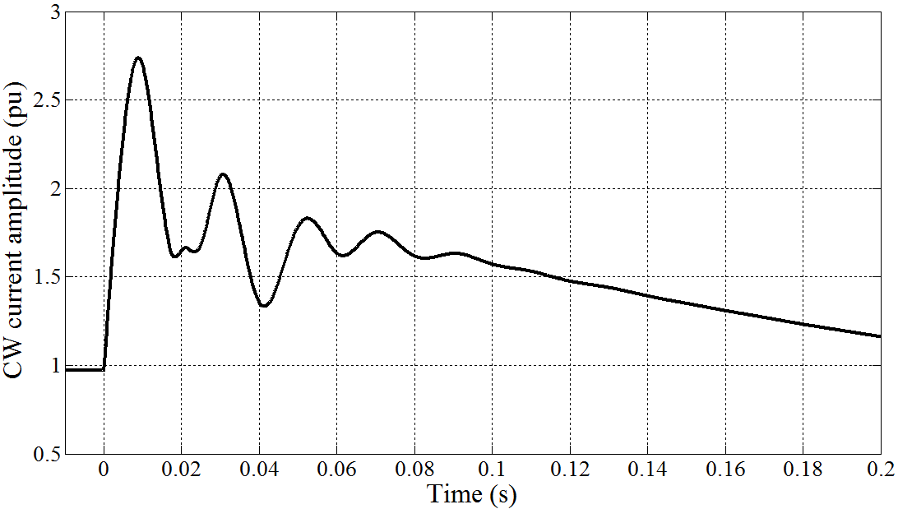

شکل3: جریان سیم­پیچ کنترل به ازای بدترین شرایط افت ولتاژ



شکل 4: جریان سیم­پیچ کنترل به ازای بدترین شرایط افت ولتاژ و با 36 درصد افزایش ولتاژ مبدل

1. **نتیجه­گیری**

در این مقاله نشان داده شد که تنها با چند درصد افزایش ولتاژ مبدل، BDFIG قادر به تامین نیازمندی­های LVRT خواهد بود. در نتیجه، با توجه به بازدهی بالا، استفاده از مبدل با ظرفیت کسری، حذف جاروبک و قابلیت LVRT قابل قبول، می­توان امیدوار بود که BDFIG بتواند سهم خوبی را در توربین­های بادی نسل آینده از آن خود کند.

1. **منابع و مراجع**
2. S. Williamson, A. C. Ferreira, and A.K. Wallace, "Generalised theory of the brushless doubly-fed machine. I. Analysis", *IEE Proceedings - Electric Power Applications*, vol. 144, no. 2, pp. 111-122, Mar 1997
3. P. C. Roberts, A Study of Brushless Doubly Fed (Induction) Machines, Ph.D. dissertation, Emanuel College, University of Cambridge, Cambridge, Sep 2004.
4. R. A. McMahon, P.C. Roberts, X. Wang, and P. J. Tavner, "Performance of BDFM as generator and motor", *IEE Proceedings - Electric Power Applications*, vol. 153, no. 2, pp. 289- 299, 2 March 2006
5. H. Arabian-Hoseynabadi, H. Oraee, and P.J. Tavner, "Failure modes and effects analysis (FMEA) for wind turbines", *International Journal of Electrical Power & Energy Systems*, Vol. 32, No. 7, Sep 2010, pp. 817-824
6. E. Abdi, Modeling and instrumentation of Brushless Doubly Fed (Induction) Machines, Ph.D. dissertation, Churchill College, University of Cambridge, Cambridge, Sep 2006
7. A. Mullane, G. Lightbody, and R. Yacamini, "Wind-turbine fault ride-through enhancement", *IEEE Trans* *Power Systems*, vol. 20, no. 4, pp. 1929- 1937, Nov 2005
8. A. H. Kasem, E. F. El-Saadany, H. H. El-Tamaly, and M. A. A. Wahab, "An improved fault ride-through strategy for doubly fed induction generator-based wind turbines", *IET Renewable Power Generation*, vol. 2, no. 4, pp. 201-214, Dec 2008

1. Doubly fed induction generator
2. Brushless doubly fed induction generator
3. Power winding
4. Bidirectional
5. Control winding
6. Rotor winding
7. Nested loop rotor
8. Low voltage ride through